Les images des mystères de Harris Burdick et les titres et légendes associés

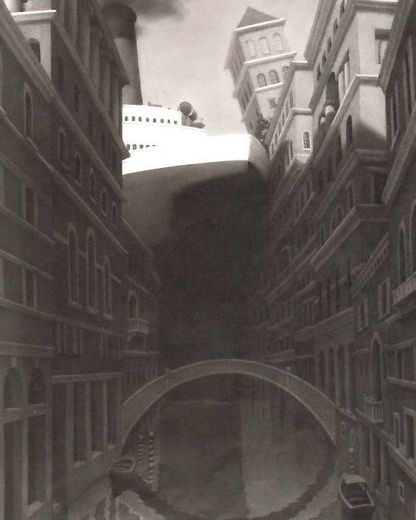 | 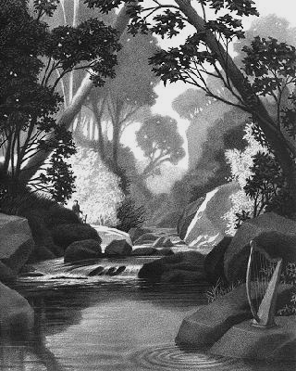
Echec à Venise  Même en faisant marche arrière de toute sa puissance, le paquebot avançait de plus en plus dans le canal. | La harpe  C’était donc vrai pensa t-il, absolument vrai.
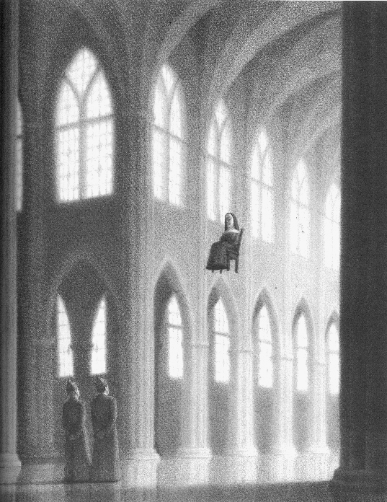 | 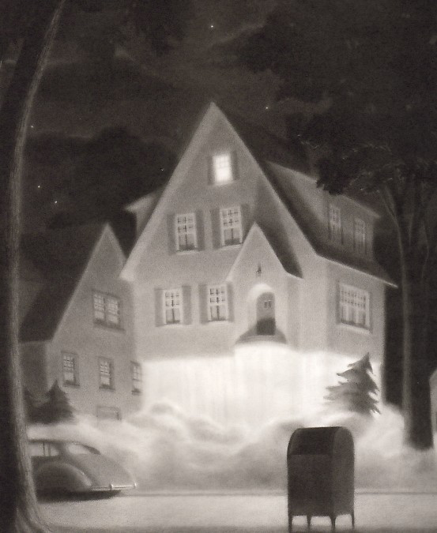
Les sept chaises  La cinquième s’était arrêtée en France | La maison de la rue des érables  Ce fut un beau décollage
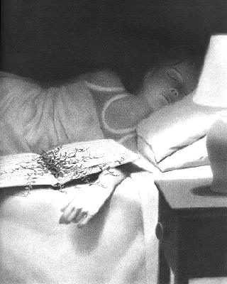 | 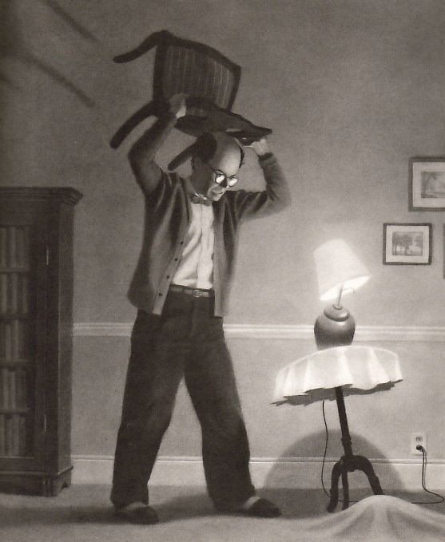
La bibliothèque de M Linden  Il l’avait prévenue pour le livre. Maintenant c’était trop tard. | Sous la moquette  Deux semaines passèrent et cela recommença.
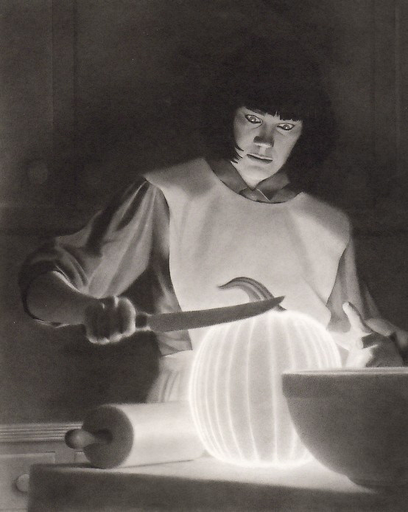 | 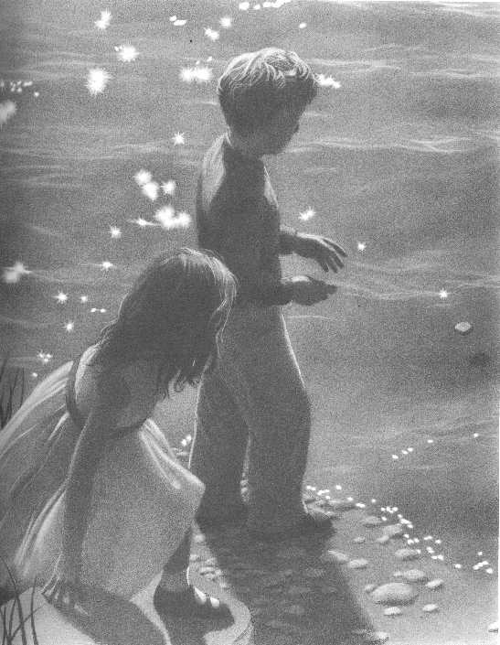
Dessert vivant  Elle abaissa le couteau et cela devint encore plus lumineux | Un jour étrange de juillet  Il le lança de toutes ses forces, mais le troisième caillou revint en ricochant.
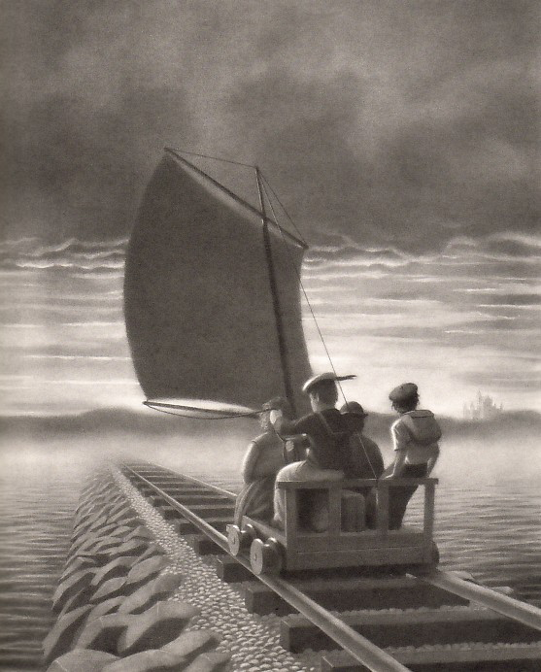 | 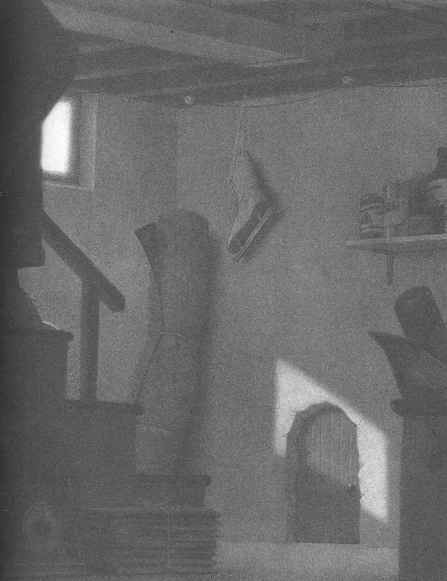
Autre lieu, autre temps  S’il y avait une réponse, c’est là qu’il la trouverait. | Des invités inattendus  Son cœur battait très fort. Il était sur d’avoir vu le bouton de la porte tourner.
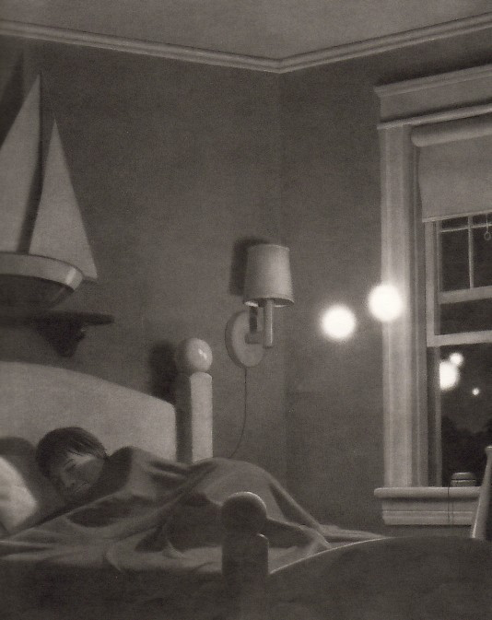
Archie Smith, le prodige  Une petite voix demanda : « Est-ce que c’est lui ? » | La chambre du second.  Tout a commencé quand quelqu’un a laissé la fenêtre ouverte.

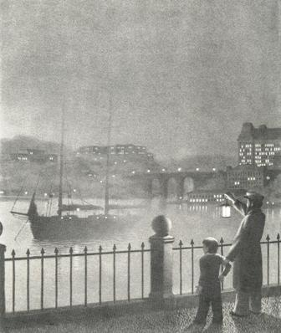 | 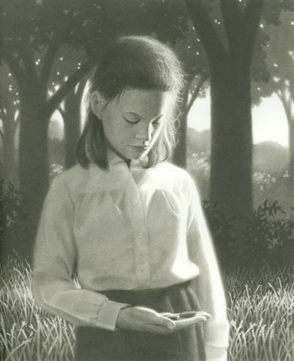
Capitaine Tory  Il balança sa lanterne trois fois et la goélette apparut lentement. | Oscar et Alphonse  Elle savait qu’il était temps de les renvoyer. Les chenilles se tortillèrent doucement dans sa main en lui disant « au revoir »

